第１２回 つづきの紅葉 見どころは何処？
◆催行日 １２月７日（水）
◆集合場所 市営地下鉄・仲町台駅改札口
◆散策コース 仲町台駅→せせらぎ公園→せきれいの道→茅ヶ崎公園→ささぶねの道→大原みねみち公園→ささぶねの道→ 葛が谷
公園→ささぶねの道→鴨池公園→ふれあいの道→都筑ふれあいの丘駅 （解散）

12月7日、午前9時半に市営地下鉄・仲町台駅前広場に集合。35名の大集団、駅に向かう人々は、胡散臭そうな眼で眺めていく。
集まった人々から、「今日は2016年最後の散策、晴れ間を見せくれよ」と曇り空を見上げて文句を言っているのが聞こえてきた。
その通りで、3月30日の「三ッ池公園の桜満喫コース」で始まった「つづきナビ倶楽部」の散策も最後を迎えていたのである。散策するのは、運営委員が「京都にも劣らない紅葉の美しさを満喫できる」と押す都筑区最高の紅葉の景観だからこそお天気を期待してである。天気の神様は、優しかった。途中からは太陽も出て、それは美しいもみじやクヌギに紅葉を見ることができた。
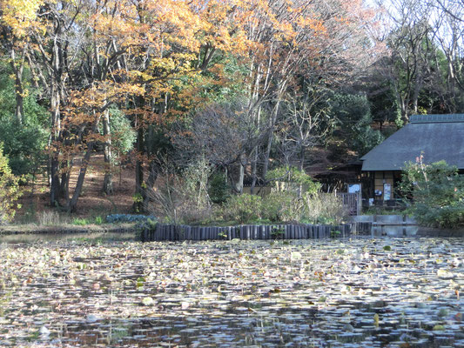
「せせらぎ公園」にある池の周りには、数個のベンチが置かれている。この日はお年寄りが日向ぼっこをしながらおしゃべりを楽しんでいた。
春、散策の人々を楽しませてくれる桜は既に落葉し、来年に備えもう新芽が出ていた。それを見て思わず、「来年も美しい花を期待しているよ」とつぶやいていた。
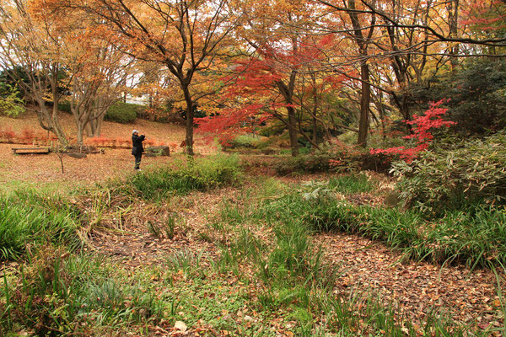
石の橋の下を潜り抜けるとせきれいの道が続いている。クヌギの枯葉で敷きつめられ、その上を犬を連れた人が、カサカサ音をさせて散歩している。メンバーも早速真似して歩き始めた。その顔は少年のような笑顔を見せていた。
晩秋はクヌギは紅葉を楽しむ大人に、夏のクヌギは樹液が出るのでカブトムシやクワガタが群がり、夏休みの宿題・昆虫採集をする子供たちに大人気である。 少し歩くと左手にケーキ屋が見えてきた。早くも店先には、クリスマスツリーが飾られ、赤や青などの電飾がキラキラ輝いていた。
もみじとクヌギの紅葉を見ながら「せきれいの道」を通り茅ヶ崎公園に着くと、広場は一面クヌギの落ち葉が引きつめていた。その広場を一人占めした親子がキャッチボールをしており時々子供がボールを取り損なう。こぼれたボールを犬が駆け出し口にくわえて戻ってくる。
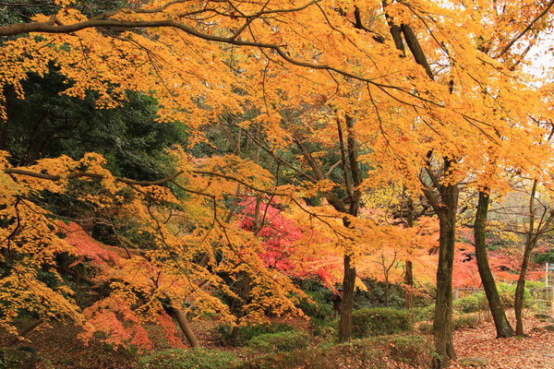
紅葉したクヌギが池を囲って美しい眺めである。時々見られるカワセミは、残念ながらこの日は見ることはできなかった。
せせらぎを流れる水の音が聞きながら歩く 「ささぶねの道」には、紅葉と黄葉するもみじがあり、赤い花をつけたさざんかが続く。落ち葉との組み合わせが、また違った美しさを見せてくれる。
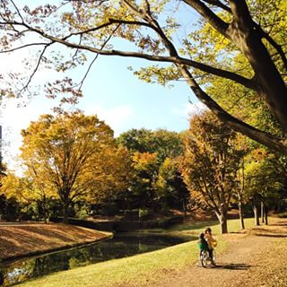
｢自然生態園｣から少しの間歩く一般道の民家に家にカヤノキガある。５メートルはあろうかという見事なもので、横浜市の銘木古木と指定されている。
大原みねみち公園は、クヌギの紅葉で覆われ、池の水面にもその姿が写り１年で最高に美しい姿を見せている。葛ヶ谷公園までの「ささぶねの道」は約８００メートルあり、クヌギの林とその落ち葉が斜面と道を覆い、赤やオレンジ、黄色のもみじが混ざり合い、うっとりするほどの美しさであった。
鴨池公園につながる「ささぶねの道」は、もみじの紅葉と竹林の組み合わせで、ここまでとはまた趣が違っていた。鴨池公園は、最後の見どころにふさわしく、最初に飛び込んできたのは山を包むクヌギの紅葉であり、正面の入り口には、このコース一番の美しさである真っ赤なもみじと黄葉するもみじが出迎えてくれた。
「京都にも劣らない紅葉の美しさ」を十分堪能し、満足感いっぱいで２０１６年の散策を終了したのであった。
第１１回生田緑地と枡形城を歩く

◆催行日 １１月９日（水）
この日は晴れで紅葉を散策するには絶好に日和でした。
◆集合場所 市営地下鉄・あざみの駅バスターミナル ９：２０
◆散策コース あざみ野駅 → バス→ 専修大学入口→ 西口サテライト →枡形城址 →日本民家園 →メタセコイヤ の林 →中央広
場（Ｄ 51 ）→宙と緑の科学館 →岡本太郎美術館 →専修大学前入口 →バス→ あざみ野駅
あざみ野駅から３０分後に専修大学入口に到着。バスを降りダラダラ坂を上がっていくと右下に川崎国際生田緑地ゴルフ場が見えてくる。散策したとき丁度グリーン上にプレイヤーがいてパーを取ったのかパターを高々あげているのが見えた。
ゴルフ場の中は茶色に紅葉し、日の光を浴びたクヌギとメタセコイヤがきれいに輝いていた。クラブハウスまでの道には、桜の大木が続き、春の時期の美しさを連想させる。
西口サテライト（案内書）で生田緑地ＭＡＰをもらう。この日散策する日本民家園、宙と緑の科学館、岡本太郎美術館の他に伝統工芸館、藤子・Ｆ・不二男ミュージアム、生田緑地バラ苑があり一日中楽しめる。
ＭＡＰを頼りに進む。坂を下り、上りを何回か繰り返し最後に上ったところに枡形城跡がある。枡形門をくぐると正面に展望台がある。その近くに「枡形山頂上海抜８０メートル」と記した柱がたてられ山であったことが分かる。
展望台に上がってみるとクヌギの紅葉の向こうには遠く丹沢箱根の 山々に富士山、北を向 けば新宿副都心のビル群やスカイツリー まで見渡せる。横浜方面も目に飛び込んでくる。誠に素晴らしい眺めである。
枡形城跡を下っていくと日本民家園に出ます。６５歳以上３００円、一般は５ ００円です。皆６５歳以上なので３００円を払い入園する。
一歩敷地内に入るとそこは数百年にタイムスリップした世界が広がっている。
日本民家園では、東日本の代表的な民家を初め水車小屋・船頭小屋・高倉・農村歌舞伎舞台などを含め２０数軒を５つの村に分類してあります。
「宿場」「東北の村」「信越の村」「関東の村」「神奈川の村」です。これらの村の昔の民家の生活をしのべるように園路には道祖神、庚申塚、馬頭観音、道標などの石造物、また民家園内に農具や生活用品が展示されている。また、屋根、構造、間取りなども幾つかの種類を見られる。
茅葺屋根の下につるした干し柿、紅葉など昔の紅葉を楽しんだ後には、芝生が青々とし月中央広場にでます。
そこの右手に紅葉をバックにした昔懐かしい蒸気機関車Ｄ５１が展示されていました。D51形蒸気機関車は、日本国有鉄道（国鉄）の前身である鉄道省が設計し、１９３９年から製造した単式2気筒で過熱式のテンダー式蒸気機関車である。
主に貨物輸送のために用いられ、太平洋戦争中に大量生産されたこともあって、その所属両数は総数1,115両あり、ディーゼル機関や電気機関車などを含めた日本の機関車1形式の両数では最大を記録した。この記録は現在も更新されていない。
「デゴイチ」或は「デコイチ」の愛称で親しまれ、日本の蒸気機関車の代名詞にもなっている。
178両が全国各地の鉄道博物館などで静態保存されているのは、僅かに１７８両である。
生田緑地の中央広場に展示されているのは１７８台の中の１台であり、総数1,115両の中の１９４０年日本車輌製造で製造された４０８台目という非常に貴重なものである。
だが、子供も大人もそんなことは知らずに懐かしさで車窓から身体を乗り出し、記念写真の撮影に夢中である。
奥の池に茂るメタセコイヤの美しい紅葉を見ながら進むと川崎市岡本太郎美術館が見えてくる。
川崎市岡本太郎美術館は「自然と融合した美術館」のコンセプトに基づいて、展示室を始めとするほとんどの施設が地下にあり、地上は「母の塔」を中心とする公園スペース、カフェテリアや湧水を利用した池や滝など、美術館機能だけでなく生田緑地の自然を十分に取り入れた市民の憩の場となっている。また常設展示室は岡本太郎の作品を肌で感じることのできる「体験型展示空間」をコンセプトに、絵画、彫刻、家具など、岡本太郎の多岐に渡る作品や思想とその背景をわかりやすく、伝えるための工夫がされている。
「母の塔」は純白の塔で高さ30ｍもあり、１番上には９人の人間が躍動している。
岡本太郎美術館のシンボルタワーとして「大地に深く根ざした巨木のたくましさ」と「ゆたかでふくよかな母のやさしさ」、「天空に向かって燃えさかる永遠の生命」をイメージして制作されている。

平成２８年 第10回 栄区のイタチ川流域を歩く

◆催行日 １０月２６日（水）
◆集合場所 市営地下鉄・上大岡駅改札口 ９：３０
◆散策コース 上大岡駅からバスで鍛冶屋ヶ谷町～鍛冶ヶ谷市民の森～宮野前の横穴墓群～旧小岩井家～鐙菩提寺～稲荷森の水辺
公園～イタチ川～中野町左近公園～イタチ川遊歩道～天神橋からバスで上大岡駅

人によって「変な」「珍しい」「面白い」など受け取り方は違いますが、独特の散策といえます。
イタチ川と聞いて最初に思ったのは、変な名前を付けるものだである。何しろイタチは「いたちごっこ」「イタチの最後っ屁」などあまり芳しくない例えに使われるからである。また、動物の名前を付けた川は聞いたことが無いからでもある。
調べてみたら全く違っていた。
初めは「イデタチ川」とつけられていた。それが変わって「イタチ川」となったという。鎌倉時代、鎌倉街道が通っていたこの地は、幕府にとって交通上、軍事戦略上の要所であり、宿駅でもあった。イデタチとは「出で立ち」と書き、「いざ出立」と鎌倉街道を下っていく際に、安全を祈る出発の儀式に由来するようだ。
イタチ川は、青葉橋までは「ふるさとの川整備モデル河川」に指定されらだけに、水は澄み鯉などの魚が泳いでいます。
しかし、そこか遊歩道に入ると景色は一変する。川幅は生い茂った野草に覆われ見えないほどである。
変な名前といえば、イタチ川に流れる用水路沿った道がある。その名は「ブタクサ道」という。確かにススキとブタクサが生い茂っているので付けたのであろう。 このブタクサのアレルギーで花粉症に悩まされる人は、１年を通してであるから絶対に通らないであろう。
話は変わりますが、「宮野前の横穴墓群」は丘の上にあり、そこに行くには「鍛冶ヶ谷市民の森」を抜けてゆくのですが、階段が凄い。
１００段はあり、その一段の高さが高い。加えて上りきった後の道幅が狭く、片方は断崖になっている。すれ違う時、足を滑らせたら大事になるのでおっかなびっくりである。
そんな思いで辿り着いた「宮野前の横穴墓群」の入り口は雑草が被さっているので良く見えない。
この横穴墓は、盛り土をし築く古墳と異なり、崖面に掘ったもので、「棺室と呼ばれ遺体を葬る玄室」の更に奥に小さな部屋のような空間が掘り込んである特殊なものである。
鍛治ヶ谷町にある八幡神社には、鎮守様が祀られ、境内には多くの庚申塔があります。
昔、庚申にあたる日（６０日に１回）に寝るとそれまでの悪事が神様にばれてしまうので皆が集まって眠らないで過ごす習慣がありました。 その先に「旧小岩井家」があります。小岩井家は 鍛治ヶ谷村の名主で農業傍ら余業として薬屋を営み、さらに油屋を始めるなど多角経営を行っていました。
屋敷は、一般農家にない「式台」があり、格式なる家であったことを証明しています。 平成１４年には主家、長屋門が横浜市指定有形文化財に指定されました。

平成２８年度第九回泉区下飯田から上飯田の古道を歩く

◆催行日 １０月１２日[（水）
◆集合場所 地下鉄・下飯田駅改札口 ９：３０
◆散策コース 下飯田から上飯田の古道の散策
下飯田駅出発～下飯田佐馬神社～旧鎌倉街道～美濃口家長屋門～宮崎家の長屋門～大山街道～長後街道（厚木街道）
～養蚕霊神塔～長福寺・須賀神社～～泉小次郎の馬洗い池～仲之宮佐馬神社～宝心寺・岩船不動尊～下飯田駅

今回の散策は旧鎌倉街道、大山街道、長後街道の三つの街道を歩き、昔懐かしい古道を体験する。
そしてその途中にある神社仏閣を訪ね、歴史を知ることである
鎌倉街道とは・・
古道としての鎌倉街道とは、鎌倉時代に幕府のある鎌倉と各地を結んだ道路網で、鎌倉幕府の御家人が有事の際に「いざ鎌倉」と鎌倉殿の元に馳せ参じた道であり、鎌倉時代の関東近郊の主要道の意として用いられている。
1192年、源頼朝が鎌倉に幕府を開くと、支配力強化のために鎌倉と東国の各地域を結ぶ道路整備に力を注ぎ、次々と道路網が建設されたため、鎌倉街道は無数にあった。その中でも、鎌倉街道の幹線道は全国の国府を通り、街道沿いに守護所も置かれたが、その数はごく限られていた。主要な幹線道は、鎌倉から武蔵、上野の国府を通り、碓井峠を越えて信濃へ行く道、東海道筋をたどる京鎌倉往還、鎌倉から甲斐とを結ぶ道、下野の国府を通って白河関を越える道、常陸の国府を通って勿来を越えて奥州へ行く道などがあった。
大山街道とは・・・
大山街道とは、現在国道246号として使われており、大山と、現在の赤坂付近（江戸）を結ぶ街道として、昔から多くの人に使われてきた街道です。 大山街道は脇街道と呼ばれる道で、東海道の輸送を補う役割を持っていました。脇街道は庶民の道なんです。大山へのお参りや庶民の生活に必要な物を運ぶために使われていました。
長後街道（厚木街道）とは・・・
長後街道として整備される前の旧道は、戸塚みち（大山道とも）と呼ばれていた。開通当初は新道・厚木街道と呼ばれていたが、昭和50年代頃から現在の名前で呼ばれるようになった。明治から大正時代にかけて藤沢市北部・横浜市泉区・瀬谷区周辺では養蚕が盛んで、長後街道周辺には製糸工場も数多くあったため、横浜港へ絹糸を運ぶための道として重要な役割を果たしていた。
下飯田佐馬神社とは・・・
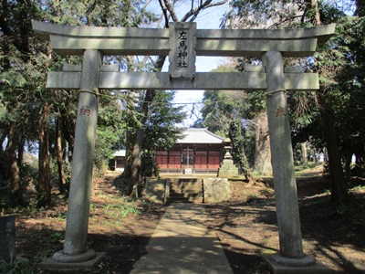
境川沿いに多く見られるサバ神社の一社です。祭神は左馬頭源頼朝（さまのかみみなもとのよしとも）で、平安末期に飯田五郎家義が勧請（かんじょう）したとも、小田原北条時代に領主川上籐兵衛が勧請したとも言われています。天正18年（1590）に領主筧越前守助兵衛為春は地域の鎮守さまとして信仰し、社殿を修復しました。境内のイチョウは市指定の名木古木です。墓に堅牢地神塔（けんろうじしんとう）・庚申塔などがあります。
中之宮左馬神社とは・・・
中和泉地区の鎮守様で、和泉の神社の中では一番広い境内地を持っています。昔から「相模七左馬」と崇められた一社で、文化１３年（1816）と天保６年の棟礼が残されています。境内には、木食觀正碑、庚申塔、この地域で一番古い明治１３年建立の忠魂碑が建てられています。また、横浜市の名木古木に指定されました。
泉小次郎親衡とは・・・
信濃国の住人で、源満仲の弟満快の子孫と伝えられる泉小次郎親衡(平)館跡。親衡は1211年(建暦1)頃から2代将軍源頼家の遺児である千手(寿)を擁し、執権北条義時に対して謀反を計画していた。しかし1213年(建暦3)2月に発覚すると、工藤十郎を切って行方をくらましたという。
長福寺とは・・・
泉小次郎親衡(ちかひら)が道場として創建したもので、守護神として祀ったのが須賀神社である。館の鬼門除けとして勧請したのが神明社であるといわれている。
不動尊とは・・・泉小次郎親衡の守り本尊といわれている。不動尊の左右には「男瀧(おたき)」「女瀧(めたき)」があり泉中央公園の中に四季を通じて涸れることのない池があります。古くから農家の人々は雨乞いの池として、神宮や僧侶によるお清めのあと、水を汲み出し池を干して、降雨を願うという風習があったということです。この公園のある付近は、泉小次郎親衡の陣屋跡という言い伝えがあって、池は親衡が馬を洗ったところと言われ、「馬洗いの池」と呼ばれています。

平成２８年 第8回 東海道神奈川宿の探索
◆催行日 ９月２８日（水） 薄曇り、散策にはちょうど良い天気でした。３７名の参加でした。
◆集合場所 市営地下鉄・横浜駅改札口 ９：００
◆散策コース 東海道神奈川宿の歴史散索
横浜駅（天理ビル側改札口）⇒上台橋⇒田中屋⇒神奈川台関門跡⇒上台町公園⇒高島山公園⇒本覚寺（青木山）⇒
青木橋⇒甚行寺⇒普門寺⇒権現山（幸ケ谷公園）⇒宗興寺（大井戸）⇒浄瀧寺⇒成仏寺⇒神奈川地区センター（休憩）⇒熊野神社⇒蔵院⇒神明宮⇒能満寺⇒良泉寺⇒（京急）神奈川新町駅解散

このコースは、「神奈川宿歴史の道」と言われていますが、歩いてみると歴史を身をもって体験でます。 個人的には、日本の新しい夜明けを迎える明治維新前夜の混沌とした日本を垣間見た思いになりました。
神奈川台町のあたりは、開港後、外国人が相次いて殺戮された。それに怒った各国の領事たちが幕府を激しく非難。幕府は急遽横浜周辺の主要地区店に関所や番所を設け、警備体制を強化したのです。
その一つが、神奈川台にある「神奈川台の関門跡」で、その近くにある料亭「田中屋」は、坂本竜馬の妻・おりょうが勝海舟の紹介で働いていた店で、海舟や高杉晋作が訪れている。おりょうは、英語が話せ、月琴も弾けるので外国人の接待に重宝されたと言います。
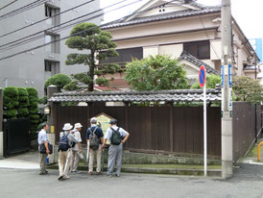
「田中屋」は昔「櫻屋」と言いました。そこに立ち寄ったのが十返舎一九の滑稽本「東海道中膝栗毛」でお馴染の弥次サン・喜多さんだったのです。
また、安藤広重の「東海道五十三次」にも描かれている。
そこで昼食を取りながら歴史の重みを感じたいとメニューを見たら６，０００円以上とあって断念した。
青木橋から京急線・神奈川新町駅に繋がる道沿いには、沢山の神社仏閣がある。
それらの寺の何軒かが、外国の領事館になっていた。恥ずかしいことだが、明治維新のころ寺が国のためになっていたことをこの時初めて知った。
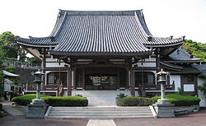
青木橋の近くでJR東海道線の線路を見下ろすところにあるのが、アメリカ領事館の「本覚寺」である。
接収当時の様子が、領事館の通訳、ジョセフ・ヒコの日記には次のように書かれている
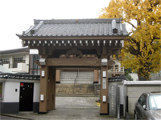
１８５９年７月４日、この日は、いよいよ上陸して、わが公館を収め、正式に貿易港を開くと決められた日である。夜は快晴に明け染めた。早朝、湾内に林立する全てのマストに、にぎにぎしく旗が掲げられていた。１０時ごろ、されわれは神奈川側に上陸し本覚寺まで歩いていった。寺の墓地に大木があったので、そのてっぺんの枝に棒を結びつけて旗竿にした。正午少し前に墓地に乗り込んだ。１２時少し前に、アメリカ公使ハリス、領事ドール、ミシシッピー号艦長ならびに士官ヴｱン・リードと私は、どっとこの墓地に乗り込んだ。１２時ちょうど、この旗竿にアメリカの国旗を高く掲げた。 そしてシャンペンを抜き、「合衆国国歌」を合唱して「われらの繁栄のために星条旗よ永遠なれ」と乾杯した。
その後に、本尊を板塀で囲い、山門をペンキで塗り日本人の立ち入りを禁じたという。この頃から既に日本は、米国に頭が上がらない国であったようだ。
宮前商店街に入ると山側に甚行寺があるが、ここはフランス公使館に当てられていた。
更に進んで滝の橋に近くに、大名や公家などが宿泊や休息をする「本陣跡」があり、左に進むと「浄瀧寺」がある。
浄瀧寺は、開港時にイギリス領事館となり、本堂をはじめとして諸所はペンキで塗られたと言われる。
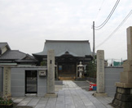
滝の川に沿って山側に進むと、運慶寺に出る。「運慶寺」は、フランス領事館に充てられた。
運慶寺は、「浦島寺」とも呼ばれている。浦島太郎が竜宮城に行ったとき、乙姫様から頂いたという菩薩像などが伝わっている。
この運慶寺のすぐ近くに成仏寺がある。
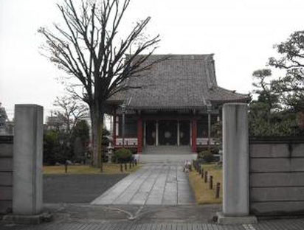
「成仏寺」は、アメリカ人宣教師の宿として使われ、ヘボン博士は本堂に、ブラウンンは庫裏に住んだと言われている。ヘボン博士は、「ヘボン式ローマ字」で良く知られ、日本で最初に和英辞典を完成し、後に明治学院を創設するなど日本の教育にも尽力した人物である。
各神社は幕府の命令とは言え、素直に明け渡したのかは不思議でならない。中には良泉寺（真宗大谷派）のように、修理中と偽って逃れた寺もあったようだが。
成仏寺を後に熊野神社、金蔵院、東光寺、神明宮、能満寺など７つの神社を見学し、京急線・神奈川新町駅で解散となった。

平成２８年 第7回 旧大山街道 高津地区の探索

◆催行日 ９月１４日（水）
◆集合場所 田園都市線・あざみの駅改札口 9.00
◆散策コース 高津大山海道と久地円筒分水嶺を訪ねる散策コース
あざみ野駅集合⇒溝の口駅⇒片町の庚申塔⇒宗隆寺⇒溝口神社⇒大石橋⇒二ｹ領用水⇒円筒分水⇒府中街道（高
幡不動尊）⇒大山街道ふるさと館⇒灰吹屋の蔵・タナカヤ呉服店⇒国木田独歩の碑⇒光明寺⇒二子神社（岡本か
の子碑）⇒二子新地駅（田園都市線）解散

この日、集合時間に雨がぱらついたためか、参加者は何時もに比べると７０％と少なかった。しかし、出発するころには、幸いにも雨が上がり、温度も散策には丁度良くなりＡ，Ｂ，Ｃ班の順で出発していった。
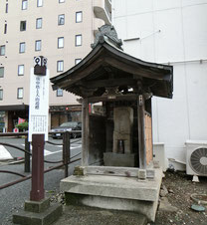
最初に出会ったのは、庚申塔でその横に「西は大山海道、東江戸、南神奈川」と書かれた道しるべである。ここが溝口から横浜に向かう大山街道の入り口だったことが分かる。
大山街道は矢倉沢往還ともいい江戸城の赤坂ご門から箱根の矢倉沢・足柄峠を越え抱負や沼津方面へと別れていく。大山詣が有名であり、参詣の際には納太刀（おさめだち）をする習慣があった。
メンバーは、「江戸時代に戻って大山街道の旅を始めよう」と張り切って歩き出した。
すぐ近くに陶芸家濱田庄司生誕の碑である。
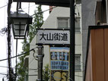
濱田庄司は、第一回人間国宝・文化勲章受章者である。秋山先生が、呟いた。「横浜市にはいないのは、誠に残念である」
父は、溝口にある「大和屋」という和菓子屋であるので、訪ねてみたが洋菓子店に変わっていました。
栄橋、大山街道の案内看板を過ぎると大山街道にでます。
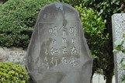
そこは溝口商店街になっていて「大山街道」と「溝口商店街」も看板と札がある。それにしても道路は誠に狭い歩道が白線で区切られているだけです。 何時車が突っ込んでくるか怖い思いをしながら進みます。
そのまま進んでいくと宋隆寺がある。
この寺が面白い。宋隆寺は昔、本律寺といったが、住職である興琳は、ある夜、「日蓮宗を信じなさい」とのお告げを夢に見た。地頭も同じ夢を見たと言うことで天台宗から日蓮宗に変え、名前も宋隆寺に変えたと言う。誠にいい加減なものである。だからであろうか、門前に「昨日在案、今日不在、明日他行」と書かれている。つまり、「何時来ても会えませんよ」と拒否しているのである。
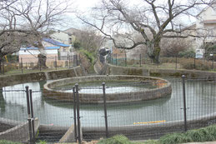
程無くして二ヶ領用水にぶつかる。雨上がりの二ヶ領用水には豊富な水が音を立てて流れている。用水にはコイ、フナ、ナマズ、どじょうなどが住み、３百㍍近い両側にはシダレサクラが植えられ桜の季節はさぞ美しいだろうと思わせる。
二ヶ領用水に沿って５百㍍ほどで今日の目的地・久地円筒分水嶺にぶつかる。
久地円筒分水嶺は上河原・宿河原の堰で多摩川から取水した二ヶ領用水は、久地（現在の久地駅付近）で一旦合流し、ここで（西から順に）根方堀、川崎堀、六ヶ村堀、久地・二子堀の 4方向へ分岐するが、その各用水路の灌漑面積に応じた一定の比率（7.415 : 38.471 : 2.702 : 1.675）で水を正確に分け流すための施設である。
久地円筒分水嶺ができたのは１８２４年（文政４年）に起きた溝口水騒動が発端である。
その年、発生した干ばつの際に、二ヶ領用水（現在の川崎多摩地区から幸区までを流れる用水路）下流の川崎領19ケ村の農民一万四千人あまりが当該用水を堰き止めたとして、稲毛領溝口村（現在の同市高津区）の名主鈴木七右衛門宅を襲撃したことがきっかけである。
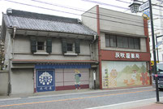
再び大山街道に戻り終点の二子新地駅を目指しました。
ここからは江戸時代にタイムスリップしたような古い建物が残っていました。まず目に付いたのは、二ヶ領用水に架かる大石橋の袂に立つ「稲毛屋金物店」、次が「薬屋・灰吹屋」。灰吹屋は、江戸時代、多摩川から溝の口にかけての大山街道で一軒だけの薬屋であった。
そこから少し行ったところにあるのが「田中呉服店」。今の建物は明治末に建てられたものだが、今では珍しい蔵造の江戸時代から続く老舗である。
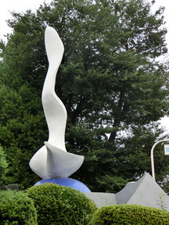
最後は、芸術に触れることが出来ました。
高津図書館前にある「溝の口緑地」には、国木田独歩の碑があります。国木田独歩は、春先の溝の口の風景を抒情的に描いた、「忘れえぬ人々」で明治の文壇に不動の地位を築き上げた。
もう一つは、岡本この子の歌碑である。かの子が幼少時代をこの地で暮らしたことで、業績を讃えるために建てられたものだ。
かの子は、江戸時代に名字帯刀を許された豪商大貫家の長女であり、 大正、昭和期の小説家、歌人、仏教研究家である。漫画家岡本一平と結婚し、「爆発だ」で知られる前衛画家・岡本太郎を生んだ。
小説家として実質的にデビューしたのは晩年であったが、生前の精力的な執筆活動から、死後多くの遺作が発表された。耽美妖艶の作風を特徴とする。私生活では、夫一平と「奇妙な夫婦生活」を送ったことで知られる。
歌碑に刻まれた歌は、夫・岡本一平と太郎であるが、刻まれた字は達筆過ぎて恥ずかしながら我々には読めなかった。
最後を飾ったのが、太郎が制作したかの子の文学碑の彫刻である。「誇り」という題を見て、太郎が如何に母を誇りに思っていたのかが伝わりました。

平成２８年 第5回 鶴ヶ峰周辺と畠山重忠の史跡を訪ねる
◆催行日 ６月８日（水）
◆集合場所 相鉄線・鶴ヶ峰駅改札口 9.00
◆散策コース 鎌倉武将・畠山重忠の史跡を訪ね、帷子川親水緑道を歩く散策コース
Ａ，Ｂ班コース
相鉄線・鶴ヶ峰駅集合～鎧の渡し緑道～首塚～畠山重忠公の碑～帷子川～旧川道～薬王寺六つ塚～駕籠塚～鶴ヶ峰
神社～万葉の歌碑～白糸の滝～白根不動尊～蛇塚～白根村道橋改修碑～帷子川親水緑道～鶴ヶ峰駅解散
Ｃ班コース
相鉄線・鶴ヶ峰駅集合～鎧の渡し緑道～首塚～畠山重忠公の碑～帷子川～旧川道～薬王寺六つ塚～薬王寺前からバス
～白根不動入口下車～白根村道橋改修碑～帷子川親水緑道～鶴ヶ峰駅解散

６月８日は、梅雨入りして３日後でしたので天気を心配しました。会員の皆様の普段の行いが良いと見えて薄曇りです。散策するには程よい天候でした。
相鉄線・鶴ヶ峰駅前広場には、９時集合の５分前に参加者全員が集合。今日の散策に話が弾んでいました。
定刻９時、Ａ班が出発した後、約１０分遅れでＢ班、Ｃ班の順で出発していきました。
鎧の渡し緑道の両側にある草木が何処も綺麗に剪定されて気持ちが良かったのです。そのはずで地元の高齢者と思しき数人が剪定し、刈った枝葉を掃除しているに出会いました。
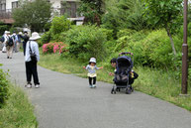
感謝をこめて横を通り過ぎたものです。
暫く歩くと２，３歳くらいの女の子とお母さんが遊んでしました。遊んでいる道は昔川だったと聞いたら女の子はさぞビックリするだろうかなと想像しながら歩いてゆきました。
この後、畠山重忠公ゆかりの地である首塚、鎧の渡し跡、古戦場跡にたてられた畠山重忠公の碑、さかさ矢竹、薬王寺・六つ塚などを訪れました。
２０１６年は偶然にも畠山重忠公没後８００年であり、６月２２日はこの古戦場跡で鎌倉幕府の大群と戦い戦死して日でありました。皆で畠山重忠公の碑に頭を垂れ、冥福を祈りました。
それにしても重忠公は鎌倉時代に活躍した武将で、源頼朝に厚く信頼され、義経とともに一の谷や屋島の合戦で平氏と戦い、奥州征伐でも活躍した鎌倉武士の鏡とまで言われたにも関わらず、祀られた碑は小さなものであった。 何時の時代も勝者だけが、大きくもてはやされるものなのだと考えさせられました。
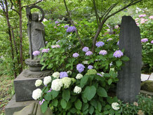
薬王寺は、ホンアジサイにガクアジサイなど数種類、ピンクにブルー、濃いブルーなど色も数種のアジサイが満開でした。重忠公の６月２２日の命日に向けてでしょう住職夫妻が六つ塚の周辺の草刈りに精を出していました。
鶴ヶ峰神社への階段は、大変に急でありしかも１００段以上ある。上るのは苦しいが降りるのは命がけである。上りながらつくづく考えさせられました。神社やお寺は何でこんなに高いところに建てるのだ。もしかすると神や仏が人間にいじわるしているのではないか。苦しんでここまで来た人間だけ願い事を叶えてやると。他には考えつかなかっただけかもしれない。
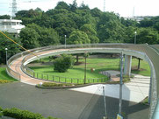
こんな階段が白根神社にもありましたが、大きな事故でもあったのかそれとも事前の予防なのかどちらかでしょう。通行禁止にされていました。
史跡や緑道とは関係ありませんが、メンバーたちは行政の金の無駄使いに怒りをあらわにしたところがありました。白根地区センター前にある横断歩道橋です。ごく普通の歩道橋を作っても十分に機能を果たせるのに何と大きな「のの字になったループ状の歩道橋」を作ったのです。
「行政の人間は、自分たちで稼いだ金ではないので、何の痛みも感じないで使い放題しやがる」と毒好きながらそれを渡ったのでした。
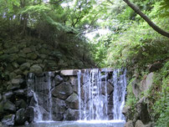
白根神社、白糸の滝、白根不動尊の周りはイロハモミジが一杯。今の季節は、緑色一色ですが、秋には素晴らしい紅葉が見られるのではないでしょうか。特に横浜一の滝である「白糸の滝」と紅葉、想像しただけでも素晴らしい景色です。
最後に中堀川に沿って下り、白根村道橋改修碑から帷子川親水緑道を散策して鶴ヶ峰駅に向いました。
この時は、枡添東京都知事が「違反ではないが不適切」問題で連日マスコミを賑わしている時期でした。白根村道橋改修碑に書かれている、「帷子川に架かる橋が流失したことで住民が困るのを見て、私財を投じ住民の協力のもと道橋を改修した住民桜井茂座衛門の供養と兼ねた記念碑である」ことを読み、昔は素晴らしい住民がいたが、今は税金をセコクをごまかす輩がいる。全く地に落ちたものだと嘆いたものです。

帷子川親水緑道は、昔の帷子川で今の川幅が広く直線的な流れとは違い、クネクネと蛇行しています。流れる水は決してきれいとは言えませんが、川の両側を彩るイロハモミジは、春は緑の美しさ、夏であれば緑が太陽の日差しを遮り、秋には紅葉が赤く染める。四季を通じて楽しめます。
平成２８年度 第4回 大熊川から鶴見川を散策
◆催 行 日 ５月２５日（水）
◆集合場所 市営地下鉄・仲町台駅改札口 9.00
この日は、前日の暑さが嘘のように曇り空でしかも風が冷たい。
市営地下鉄仲町台の改札口から少し離れた場所に、３０数人が固まり話に花を咲かせている。多くは長袖だが、中に
はショートパンツに半袖と元気な人も交じっていた。
９時ちょうど、「行ってらっしゃい」の言葉に送られてＡ班、Ｂ班、Ｃ班の順で出発。
◆散策コース ●Ａ・Ｂ班のコース
仲町台駅 ～折本町農専地区～大熊川真照寺～（早苗蔵⇒西原公園）～折本町農専地区大熊川真照寺～（早苗蔵⇒ 西原公園）～大熊杉山神社～大熊地蔵尊～大熊川鶴見合流地点 （大竹橋）～鶴見川 堰堤を上流へ～庚申塚より川向町へ ～散散
●Ｃ班のコース
仲町台駅～折本町農専地区～折本洋蘭園～大熊川～大熊川鶴見合流地点 （大竹橋）→江川せせらぎ緑道～イケア～
バスで仲町台

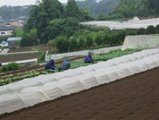
仲町台から折本農園にでると３年前に初めて歩いた時のことを思い出しました。
川手先生から「港北ニュータウンは、子供たちやお年寄りが危険にさらされないように家を出てから駅に着くまで信号を渡らずに行けるように設計されています」との説明を受けました。
都筑区に移り住む前は大森に住んでいました。マンションの前は、第三京浜でトラックが頻繁に走り、横断するのに命がけという危険にさらされてきましたので大いに感銘しました。
また、広大なる畑に圧倒され、「晴れ日には富士山が見える」（散策した日は生憎曇りで見えませんでした）と説明を受け、横浜市にこんなに自然が残っていることに驚きました。
あちこちの畑で小松菜が収穫されている姿（写真）が見られ、早くもトマト、ジャガイモ、ソラマメ、キュウリなどの夏野菜が花を咲かせて夏の到来を告げていました。

大熊川沿いに立ち並ぶ折本洋蘭園では、新しい品種で「プリンセスマサコ」が栽培されていると聞いていたので見たかった。最盛期は１２月なので残念ながら蕾を見ることもできなかった。
Ａ・Ｂ班は、真照寺―早苗地蔵―大熊子育て地蔵と歩いたが、Ｃ班はキツイ登り坂を回避して、平坦な道が続く大熊川沿いにコースを変更していた。
大熊川は、細い川にしてはとても深く道路から川まで３メートル強もある。
川手先生がその謎を解いてくれた。
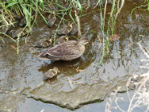
「元は浅く大雨が降ると良く水が溢れ近隣を水浸しにしていた。市では住民からの訴えを聞き、住民と協力して深く改修したためである」
大熊川を下っていくと珍しいものに出会った。
何とカルガモ親子（写真）が泳いでいたのである。１０羽の小鴨は、自分で必死になって餌を探し、食べる。その間、母鴨は知らん顔、自分もせっせと餌を食べている。人間のように母親が子供のために食事の世話をするなど全くない。全てが自己責任なのである。少し考えさせられた時間であった。
「おおカメがいる」
数人が大きな声を出したときである。
近所に住む人なのだろう、犬を連れ通りかかった女性が、自慢げに言う。
「大熊川には鯉が上ってくるのよ」
同行者は「嘘だろう」と言って誰も信じない。それが暫く歩いていくと居たんで す。数匹の真鯉が悠然と泳いでいた。平均年齢７０歳強の高齢者が子供のようにはしゃぐのである。
「うわー、本当だ。驚いたね」
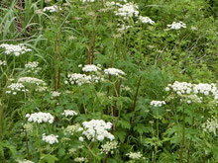
下流を歩くにしたがって川幅が広がる。
近隣の畑では、ご夫婦が仲良くピンクとブルーの「カンパネラ」の出荷に忙しい。
土手には、下見の時に見頃だった「ハナウド」（写真）「ギシギシ」「ヘアオオバコ」が、残りの命を咲かせていた。
仲町台を出発して既に２時間以上を経過して江川、鶴見川の合流地に辿りついた。設定したルートでは、鶴見川を散策して焼売で有名な「崎陽軒」まで行くことになっていた。
風が強く帽子が飛ばされそうである。少しだが汗ばんだ体に冷たい風がしみる。どうしようか考えているとＢ班のメンバーが鶴見川を引き返してくる。風が強いのでこのまま新羽に出て帰ると言うのである。
Ｃ班も小松崎リーダーの提案で「江川せせらぎ緑道」にルートを変更した。
江川せせらぎ緑道は、桜とチューリップが咲きほこるお花見の名所として知られるが、それはもっと上流の方。ここも片側だけだが桜の木が数百メートル続き春には十分楽しめる。江川せせらぎ緑道は、昔の農業用水路に都筑下水処理場で高度処理された水が流れているだけに澄んでいる。クチボソやアメンボウなどが気持ちよさそうに泳ぎ、鯉が繁った藻の中を出たり入ったりし、ザリガニが藻から首を出していた。
暫く歩き１２時頃に終点のイケアに漸く辿り着き、そこで解散した。

平成２８年度 第3回旧東海道 ほどがや宿気まま旅の散策
◆催 行 日 ４月２７日（水）
◆集合場所 相鉄線・天王寺駅改札口 9：00
◆散策コース 天王町駅～神明社～保土ヶ谷駅～金沢横町道標～軽部本陣～旅籠「本兼子屋敷～大仙寺～外川神社～松並木プロ
ムナード～樹源寺～権太坂～境木立場跡～境木地蔵尊～品濃一里塚～東戸塚駅

４月２７日は曇り空ではあったが、散策にはちょうど良い天気でした。
東海道には日本橋を起点として五十三の宿場がるが、保土ヶ谷宿は品川、川崎、神奈川に次いで４番目の宿場である。
宿場には、大名や公家が泊まる「本陣」の他に「脇本陣」「茶屋本陣」や一般の旅人が泊まる「旅籠」、旅人相手の「茶屋」、人足や馬の世話をする「問屋場」などがある。
今回は旧東海道を歩いたのであるが、それらの名残がある建物が随所に見られた。
また、開山が８７６年と言われる「遍照寺」をはじめとして９７０年代に建立された「大仙寺」、１５７３年の「天徳院」、１６２５年の「大蓮寺」、１６２９年の「見光寺」など何れも歴史を感じさせる７つの神社仏閣が巡ることができた。

平成28年度 第二回 田奈からこどもの国までの散策

◆催 行 日 ４月１３日（水）
◆集合場所 Ａ・Ｂ班は田園都市線・田奈駅改札口、Ｃ班は原田駅
◆散策コース 田奈駅ー（恩田の茶屋跡）ー神鳥前川神社ー石塔坂と宝篋印塔ー五輪塔形式の庚申塔ー椎木地蔵尊ー恩田神明社
ー恩田薬師堂ー報徳院ー松岳院ー県立横浜中学校生徒の遭難碑ーこどもの国駅

４月１３日、朝方小雨がぱらつき、皆さん傘を持っての参加でしたが、幸いにも途中は薄日もさし、散策にはほど良い天気でした。
沢山の神社にお寺、庚申塔、石像を見ることができ、それらに興味を持つ人には堪らないコースとでした。また、自然を愛する人にも退屈させません。
桜はすでに盛りを過ぎましたが、散策の途中素敵な花々「源平桃」「西洋石楠花「ソメイヨシノとは違った桜」などを見つけ、「可愛い」「素敵」「初めて見ました」などと感嘆の声を上げるのでした。
花々の芽吹きに加えて、始まりを迎えた見事な「新緑」が目を潤してくれました。
本日のメインである「徳恩寺」を訪ねると和尚さんが出迎えてくださいました。
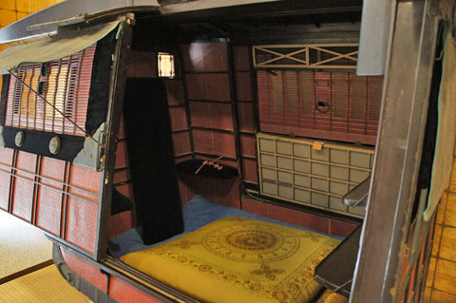
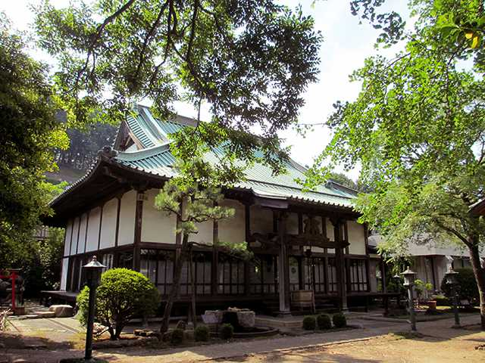
徳恩寺には、第５代将軍徳川綱吉の時代に大老格として権勢をふるった老中柳沢吉保の一族である旗本柳沢信公から寄進を受けた「大名籠２丁」と「大般若経６００巻」がある。それを惜しげもなく公開してくださった。
籠の外観は映画やテレビで上映される時代劇で皆さん知っているが、中を見たのは初めて。
ひじ掛けや茶を飲むための台が作られているのだが、こぼれないように茶碗を入れる穴が開いているのである。夏の暑さ対策として窓には、虫が入らないようにと網戸まで備えられている。
そのほかにも驚く仕掛けがたくさん施されてあり説明を聞くたびに、「凄い」「頭いい」 などしきりに感心していました。
徳恩寺では、弘法大師の生誕した４月２１日に本堂において若手の坊さんが大般若経６００巻全てを披露するそうです。６００巻もやると一日では終わらないでしょう。また大変な労力がかかります。どうするのか聞きますと「転読」といって経本を転回し全巻を読誦したものとするそうです。
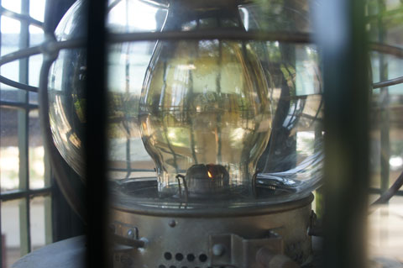
説明が終わり案内された会議室には、何とテーブルにお茶菓子が置かれているではありませんか。暫くすると奥様と思しきご婦人が入室され、煎れてのお茶を出してくれました。
お茶を一口飲み美味しいおまんじゅうを一口食べ「甘～い」と顔がほころんでしました。
庭に出てみると昭和20年8月6日に広島に落とされた原子爆弾の残り火が分煙が「こころ」の名前で燃え続けています。丁度、Ｇ７が広島行われ各国の外相が原爆ドームを訪れています。参加者たちは何時までも決して消してはいけないと心より願い込めて手を合わせたのでした。
４年間都筑区を中心に周辺地域を散策してきました。その間に沢山のお寺、神社を尋ねましたが、今回のようなおもてなしを受けたのは初めて皆大感激でした。
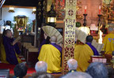
田奈駅を出発したＡ班、Ｂ班も、恩田駅からスタートしたＣ班も１１時半ごろ終点の「こどもの国」駅に到着。そこで解散となりました。

４月２１日「徳恩寺」にて弘法大師生誕にちなみ「大般若経六百巻転読法要祈願」が行われました。
これは 世の平和と、天災地変を免れ、厄難なく、五穀豊穣を祈祷するものである。
写真は、大般若経を転読して天中の天に祈祷している様子です。
法要は約1時間行われ、若手の僧侶の元気のいい読経が、たくさんの神社で満員になった本堂に響き渡りました。

平成28年度 第一回 三ツ池公園の桜満喫コースの散策

◆催 行 日 ３月３０日（水）
◆集合場所 市営地下鉄・新横浜駅改札口 9：00
◆散策コース 新横浜（バス）ー三ツ池公園北門ー三ツ池公園の園内散策（78種類で1600本の桜が咲き誇る）ー寶泉寺（1504
年に川崎城主・間宮新左エ門信冬が開基した）ーバスで鶴見駅西口

3月30日（水曜日） 集合は市営地下鉄・新横浜駅改札口に午前9時でしたが、平均年齢が高い人たちだけに家にじっとしていられないのか9時前から続々と集まってきた。
早速の会話が飛び交った。
「少々花曇りだけど、歩くのには丁度いいよな」
「俺のところのマンションではまだ咲いてないけど三ツ池公園は大丈夫かね」
どうやら、この日一番の目的である桜の開花状況が心配のようだ。
駅の時計の針が9時丁度を指した。欠席者が何人か出たので集合したのは、40人弱であった。
鈴木会長が、通勤する人の邪魔にならないようにと、皆をコンビニわきに集めた。挨拶に引き続き本日の予定、そしてバスの乗車への気配りが説明された。 40人弱の人間が一度に乗るとバスジャックになり、市民の人々にご迷惑を掛ける。Ａ，Ｂ班が先にＣ班は15分遅れで乗るようにとのことであった。
バスを降り10分ほど歩くと三ツ池公園の北門についた。
第一声は、「あー」というため息とも叫びともつかない声であった。
その後に、喜びの声がした。
「おー、横浜緋桜とソメイヨシノのコラボ素晴らしい」 「桜と鴨の素晴らしいシュチュエーションを見せているぞ」
下の池の十字路で自由散策を開始する。
右に坂を上がって花の広場に向かう人、池のほとりを真っ直ぐに行って「中の池」を目指す人、左へコリア庭園に向かう人に分かれた。
三ツ池公園一番の桜である大きな紅枝垂れの前には黄色い菜の花、真っ赤な華桃に薄紅色のソメイヨシノが咲き誇り大勢の俄かカメラマンがシャッターを切っていた。その中には「つづきナビ倶楽部」の会員も居たのはもちろんである。
パークセンターで早めのお昼を取り、12時ごろ寶泉寺に向かった。
寶泉寺では、ご住職が待ち受けてくれていて、間宮新左エ門信冬が改組したいわれやご本尊の「釈迦牟尼仏」、開基「間宮」家の墓などを説明、案内をしてくれた。そして無事に何事もなく第一回の「三ツ池公園桜満喫コース」は、無事に終了したのであります。
